首都经济贸易大学

（2023年2月22日安全稳定工作领导小组会审议通过）

第一章 总 则

第一条 为加强校园交通安全管理，维护校园道路交通秩序，预防和减少交通事故，保护师生员工的人身财产安全，根据《中华人民共和国道路交通安全法》《中华人民共和国道路交通安全法实施条例》《北京市机动车停车管理办法》《首都经济贸易大学校园交通管理规定》等有关要求，结合学校实际，制定本细则。

第二条 本细则适用于在校内通行的车辆驾驶人、乘车人、行人以及与道路交通活动有关的单位和个人。

第三条 在学校分管安全稳定工作的校领导统筹领导下，安全稳定工作领导小组全面负责校园交通安全工作的领导、组织和实施。保卫处作为校园交通管理落实部门，负责对进入校园的机动车进行管理，对机动车驾驶人员及师生进行教育、管理和监督，以及按照法律法规配合公安机关对校内交通事故进行处理等工作。

第四条 校内各单位要逐级落实交通安全责任制，积极组织开展交通安全宣传教育，增强师生交通安全意识，自觉维护校园交通秩序。

第五条 学校有权依法依规对校园内发生的违反交通安全法律法规的行为进行处理。师生员工对违反交通安全法律法规的行为有劝阻、举报的权利。

第六条 校园内所有道路实行“行人优先通行”原则。在校园内行驶的机动车应减速慢行，注意避让行人。

第二章 道路交通管理

第七条 保卫处根据校园交通安全管理需要，负责校园道路及交通设施的规划、设计、建设，管理并维护交通设备设施。

第八条 校园道路属公共安全通道，未经许可，任何单位和个人不得擅自封闭、占用校园道路或开展其他影响校园交通的活动。

第九条 任何单位和个人不得擅自设置、移动、占用或损坏交通标志、标线及其他交通设施设备。道路及两侧、公共通道、停车位禁止擅自安装充电桩。

第十条 因工程建设需要占用、挖掘道路，或者跨越、穿越道路，架设、增设管线设施，应当事先向保卫处进行报备审批。

施工作业单位应在批准范围内施工作业，并在距离施工作业地点来车方向安全距离处设置明显的安全警示标志。施工作业完毕，应当迅速清除道路上的障碍物，消除安全隐患，经保卫处与相关工作部门验收合格，符合通行要求后方可恢复通行。

第十一条 根据学校安排或校园道路交通管理需要，保卫处可更改道路交通方案、实施道路临时交通管制，所有单位、车辆、人员均应配合。

第十二条 校园禁停路段：金台路由北向南至春华路之间路段；线阁路由北向南至春华路之间路段；枣林路由北向南至春华路之间路段；图书馆北侧金台路至线阁路之间路段；3、4号学生公寓西侧路段；博学楼北侧崇德广场；三食堂东门至体育馆北门之间路段（环卫车辆除外）。

分时段限行路段：金台路与光华路交叉路口向东至枣林路；博纳路与枣林路交叉路口向北至慎思路与枣林路交叉路口。

（限行时间：工作日7:40---8:10、11:50---12:20）

第三章 机动车辆管理

第十三条 进入校园的机动车辆，须符合国家及北京市有关法律法规要求，禁止违规改装的机动车辆入校。

第十四条 进入校园的机动车应遵循“行人优先通行”原则，自觉遵守国家和北京市道路交通法律法规及《首都经济贸易大学校园交通管理规定》，服从学校交通管理，按校内交通标志、标线行驶。所有车辆进出校门时速不得超过5公里/小时，校内行驶时速不得超过15公里/小时，校园全域禁止鸣笛。

第十五条 经审批同意进入校园的车辆，按照规定的时间由指定校门进出。

（一）外来公务车辆和预约车辆须按规定停放在车位内，相关单位须提前办理有关手续。

（二）装修、施工车辆须办理开工申请并签订《校园施工安全责任书》后方可批准进入。凡批准进入校园的机动车，申请单位须按照“谁申请、谁负责”的原则进行全程监管，批准进入的车辆须严格按规定时间、路线行驶。

（三）邮政、环卫、货运、工程、大中型客车等车辆，经学校保卫处批准从指定校门进出，按规定时间、路线行驶，禁止在校内随意穿行。

（四）校园禁止京B牌照或无牌摩托车入校；京A牌照的摩托车在办理机动车通行证后，只允许从学校南门出入，入校后须减速慢行，注意避让行人和非机动车。

第四章 车辆停放管理

第十六条 机动车须停放在校园内划定车位上。（详见附件1）

第十七条 校外因公来访车辆原则上不得在校内过夜停放，确有需要的，须提前向保卫处申请报备。

第十八条 学校停车位由学校保卫处统一管理。任何单位和个人不得私自占用车位，不得在学校划定的停车位上堆放物品或使用其它设施占用车位。

第五章 机动车通行证管理及停车收费

第十九条 学校根据机动车所属单位和个人，分别设置不同类型车辆通行证：

（一）学校正式聘用的在职教职工（以下简称“教职工”）可按以下二种方式办理机动车通行证A证：1.“一证一车”（免费停放）；2.“一证两车”，为方便在职教职工工作，教职工可在一个车证上登记两辆机动车，用于限号期间替换使用，两车均须符合办证条件。“一证两车”只允许一辆车在校免费停放，两车若同时在校，对后入校车辆按照临停标准计费。（具体安排见附件2）

教职工须提供审核材料：有效证件（校园一卡通、工作证等）、机动车通行证申请审批表、申请人驾驶证和行驶证原件（若车辆所有人或被保险人为申请人直系亲属的，须提供结婚证或户口簿）。

（二）业务单位可办理机动车通行证B证，“一证一车”（免费停放），业务单位须提供审核材料：主管合作单位证明、机动车通行证申请审批表、申请人驾驶证和行驶证原件。

（三）校内合作单位可办理机动车通行证C证，“一证一车”采用收费管理，合作单位须提供审核材料：主管合作单位证明、机动车通行证申请审批表、申请人驾驶证和行驶证原件。

（四）离退休教职工可办理机动车通行证D证，一证一车， 6：00-23:00免费，23：00-次日6:00按临停车辆收费标准收费。离退休教职工须提供审核材料：退休证、机动车通行证申请表、申请人驾驶证和行驶证原件（若车辆所有人或被保险人为申请人直系亲属的，须提供结婚证或户口簿）。

第二十条 严格审核借（租）用车辆办理机动车通行证。借（租）用他人车辆的须提供申请人与车辆所有人双方身份证、借（租）用协议或有效合同及所借（租）车辆有效保险单且被保险人须为申请人。

第二十一条 公务用车通行证由后勤基建处统一申请办理，并定期对公车驾驶员进行安全教育。

第二十二条 机动车通行证申请人须按要求真实、完整提供待审核材料，并提交《机动车校园交通安全承诺书》（见附件3）。学校保卫处将建立办证车辆档案，对提交材料及相关信息严格保密。

若发现弄虚作假行为，申请人当年机动车通行证作废，取消次年机动车通行证办理资格。

第二十三条 严禁校外人员借教职工名义办理校内机动车通行证，学生原则上不予办理机动车通行证。

第二十四条 驾驶员须随车携带机动车通行证，自觉接受门卫检查，不得伪造、转借、复制机动车通行证。

第二十五条 公安、消防、救护、工程抢险等特种车辆进校，由门卫进行登记并主动疏导，确保安全通行，不收取停车费。

第二十六条 如遇校园举办大型活动、校园交通管控等情况时，进出校园机动车应主动配合门卫进行检查，遵守引导。活动举办单位应提前三个工作日向保卫处提出预约申请，按要求制作统一格式的临时出入校园凭证，按指定校门、路线出入校园，凭证可减免机动车停车费。

第二十七条 学校停车收费根据《北京市机动车停车条例》，市发改委、市交通委、市住建委《关于本市停车收费管理有关问题的通知》（京发改〔2015〕2688号）和市发改委、市交通委《关于本市停车收费有关问题的通知》（京发改〔2018〕804号）等规定实施，按照北京市公共停车场经营备案证明（编号为丰010G028）执行，具体执行标准在校门或停车场进行公告。

第二十八条 学校委托具有专业停车管理经营资质的公司，办理校园停车场有关手续，使用税务专用发票，进行停车位、道路交通、标牌、标线规划和收费管理。坚持公开、公平、公正原则，保卫处与停车管理公司联合办理机动车通行证手续，保卫处负责核实信息、印制机动车通行证并录入智能识别系统，停车管理公司负责收缴费用并提供收费凭证。

第六章 违规处理

第二十九条 校园内严禁以下交通违规行为：

（一）提供虚假信息资料、遮挡套用或伪造车牌，或私自挪移、破坏交通设施；

（二）学习（练习）驾驶、无证驾驶、酒后驾驶；

（三）鸣笛、超车、超速；

（四）不按车位停车或在指定区域超时停车，在交通主干道、绿化带、消防通道、室外消火栓及水泵接合器、交叉路口、道路隔离桩、疏散通道、停车场出入口、楼宇出入口、窨井井盖、重大活动划定禁止停车区以及设有禁停标志的道路和区域等停放机动车辆；

（五）在校内路段占道停车影响其他车辆通行或危险行驶；

（六）其他影响校园交通安全的行为。

发生上述行为，学校将根据有关法律法规和规定进行处理。其中，发生第一款、第二款行为直接没收车证；发生第三款至第六款行为且拒不改正的，记入违规次数，影响下一年度办证资格。

第三十条 校内单位和个人违反本办法相关规定，视其情节轻重给予批评教育或警告处理，并纳入二级单位平安校园考核；情节严重者，交公安、交通管理部门按相关规定处理。造成经济损失的，由相关责任单位和责任人承担。

第三十一条 校外人员违反本办法相关规定，情节轻微的，进行批评教育并劝诫离校；经劝说无效或情节较重的，交由公安、交通管理部门按相关规定处理，禁止进入校园。造成经济损失的，由相关责任人承担。

第三十二条 机动车通行证有效期内累计违规3次内的车辆，保卫处对机动车通行证申请人进行批评教育；违规4-6次（含）车辆，通报所在单位，申请人只能现场办理次年机动车通行证并签订保证书；机动车通行证有效期内累计违规7次（含）以上的车辆，没收通行证并取消下一年度办证资格。

第三十三条 停放在学校公共区域同一位置超过半年无人维护使用的机动车辆经保卫处联系车主未果的，报公安交通管理部门按“僵尸车”拖移处理。

第三十四条 车辆驾驶人要爱护校园内公共设施、设备以及其他车辆，车辆行驶或停放过程中导致设施设备或其他车辆损坏的，由肇事车主承担造成的损失和后果。

第七章 交通事故处置

第三十五条 校园内发生交通事故，当事人应保护现场，第一时间告知保卫处并及时拨打报警电话报告公安交通管理部门。

第三十六条 保卫处接到校内交通事故求助后，应第一时间派人赶赴现场，协助抢救伤员，维持现场秩序，指挥疏导交通，并协助公安交通管理部门处置交通事故。

第三十七条 校园内发生交通事故，造成道路、供电、供水、通讯等设施设备及花草树木毁损的，事故责任人应当照价赔偿损失。造成人员伤亡的，由公安交通管理部门按照相关法律法规处理。

第八章 附则

第三十八条 本办法由保卫处负责解释，自公布之日起施行。原《首都经济贸易大学校园机动车管理办法 （试行）》同时废止。

附件：1.停车区域图

2.首都经济贸易大学机动车通行证种类及费用表

3.《机动车校园交通安全承诺书》

首都经济贸易大学

安全稳定工作领导小组

2023年2月22日

附件1

停车区域图

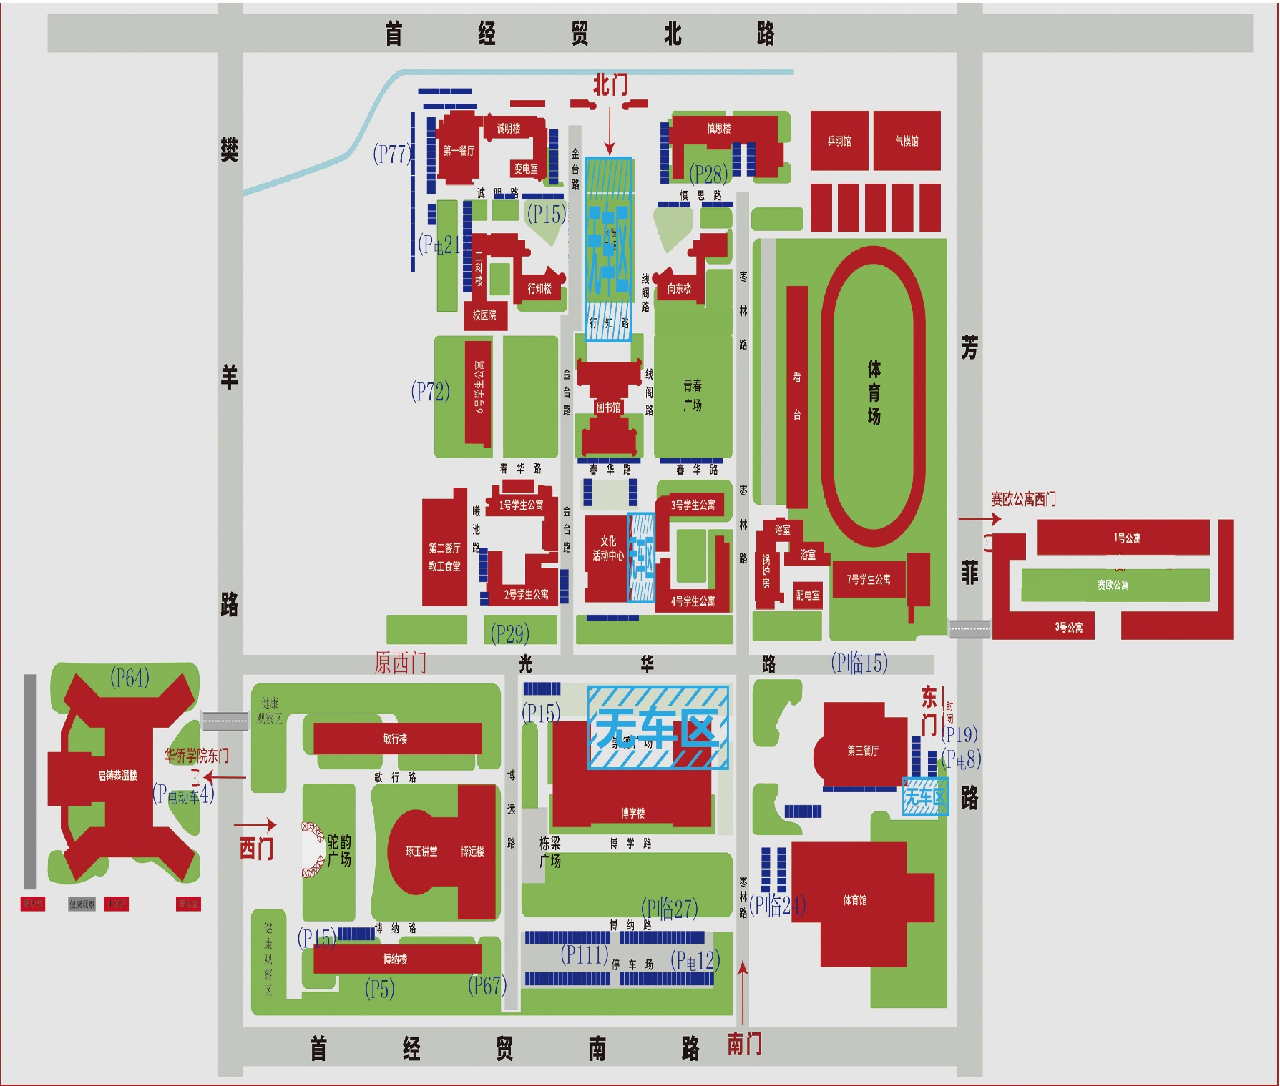

附件2

|  |  |  |  |  |
| --- | --- | --- | --- | --- |
| **首都经济贸易大学机动车通行证种类及费用表** | | | | |
| 车证 | | 办理对象 | 费用（元） | 进入区域 |
| A | 一证一车 | 学校正式聘用的在职教职工 | 不限时长(免费） | 校本部、华侨院区、红庙校区停车场、校本部地下车库 |
| 一证两车 | 两车同时在校时后入校超时30分钟按临停计费 |
|
|
| B | B | 业务单位 | 不限时长(免费） | 校本部、华侨院区、红庙校区停车场 |
| C | C1 | 校内合作单位 | 3000元/年或300元/月 | 校本部、华侨院区地面停车场 |
| C2 | 校内合作单位 | 3000元/年或300元/月 | 红庙校区停车场 |
| C3 | 行驶证登记人为居住在红庙西里2号楼或北院家属区的教职工直系亲属 | 2000元/年或200元/月 |
| D | D | 离退休教职工 | 仅限当日出入，6：00-23:00免费，23：00-次日6:00按临停车辆收费标准收费 | 校本部、华侨院区、红庙校区停车场 |
| 备注：1.A证用户可办理“一证一车”“一证两车”。  2.B、C、D证每户只限办理“一证一车”。  3.临停车辆计费标准3元/15分钟，从第3个计时单位开始收费（包含前2个计时单位），红庙校区仅限有证车辆出入。  4.如车辆连续72小时停放地下车库，保卫处工作人员将电话提醒并计入违停一次；停放地下车库车辆每月累计时长300小时，超过300小时禁止进入地下车库，每月最后一天24时清零  5.学校大型活动、各单位自行组织活动或外请专家来校等情况由各单位发放临时预约通行证免费停车（仅限当天），保卫处为学校各单位每月授权10次免费停车服务，根据实际情况不满足需求的可向保卫处另行申请授权。 | | | | |

附件3

机动车校园交通安全承诺书

一、本人承诺遵守交通法规和校内交通管理规定，遵守并配合学校交通安全管理工作。

二、本人知晓以下行为为校园交通违规行为：

1.提供虚假信息资料、遮挡套用或伪造车牌，或私自挪移、破坏交通设施；

2.学习（练习）驾驶、无证驾驶、酒后驾驶；

3.鸣笛、超车、超速；

4.不按车位停车或在指定区域超时停车，在交通主干道、绿化带、消防通道、室外消火栓及水泵接合器、交叉路口、道路隔离桩、疏散通道、停车场出入口、楼宇出入口、窨井井盖、重大活动划定禁止停车区以及设有禁停标志的道路和区域等停放机动车辆；

5.在校内路段占道停车影响其他车辆通行或危险行驶；

6.其他影响校园交通安全的行为。

三、本人知晓以上校园交通违规行为将进行如下违规处置：

车辆通行证有效期内累计违规3次内的车辆，保卫处对车辆通行证申请人进行批评教育；违规4次-6次（含）车辆，通报所在单位，申请人只能现场办理次年机动车通行证并签订保证书；车辆通行证有效期内累计违规7次（含）以上的车辆，没收通行证并取消下一年度办证资格等处理措施。

**本人已充分了解并知晓《首都经济贸易大学校园机动车管理实施细则》有关规定，对相关条款无异议，自愿办理车证，并遵守以上承诺**。

（请字迹工整抄写以上黑体文字全部内容）

承诺人（签字）：

年 月 日